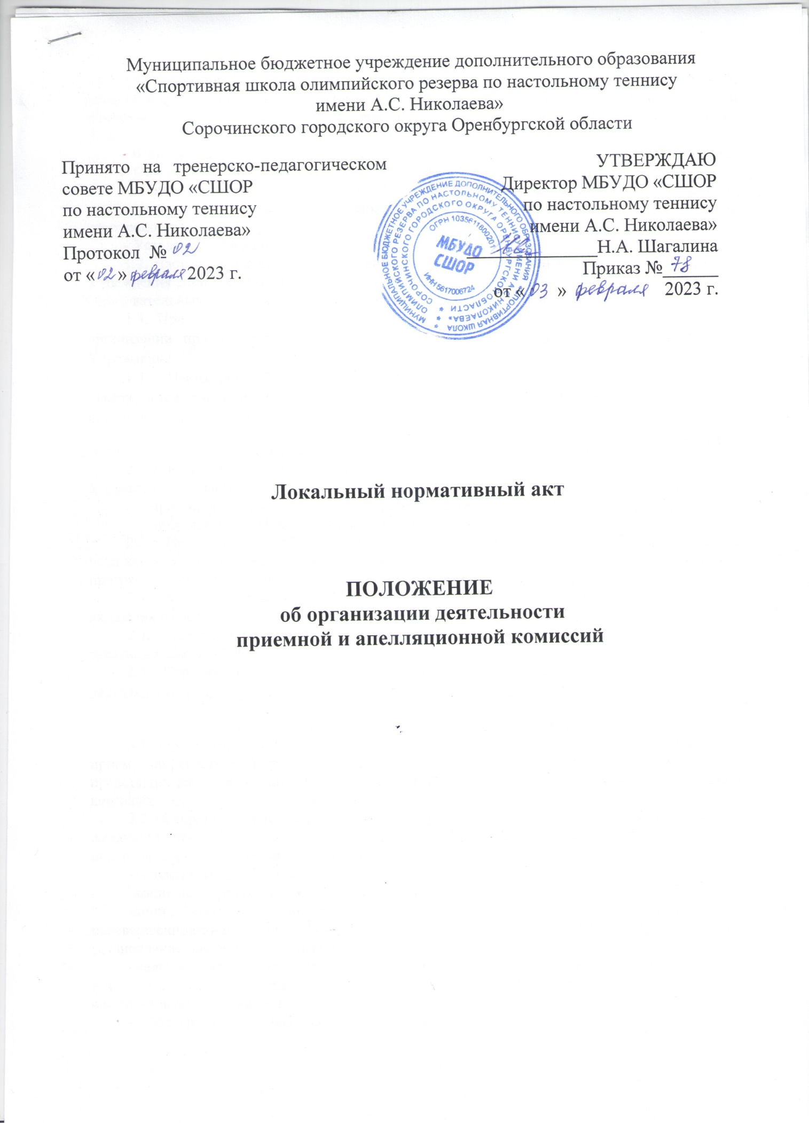

Муниципальное бюджетное учреждение дополнительного образования
«Спортивная школа олимпийского резерва по настольному теннису
имени А.С. Николаева»
Сорочинского городского округа Оренбургской области

Принято на тренерско-педагогическом совете МБУДО «СШОР  по настольному теннису  имени А.С. Николаева»  Протокол № 02  от « 02 » февраля 2023 г. | УТВЕРЖДАЮ Директор МБУДО «СШОР по настольному теннису  имени А.С. Николаева» ______________Н.А. Шагалина  Приказ №_78 от «03» февраля 2023 г.
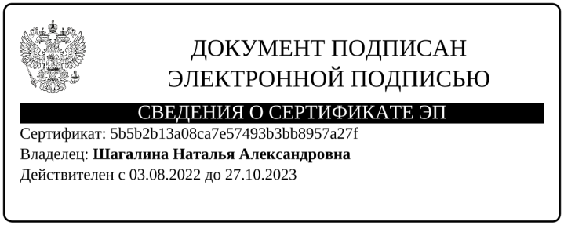

Локальный нормативный акт

ПОЛОЖЕНИЕ
об организации деятельности
приемной и апелляционной комиссий

1. Общие положения
1.1. Положение об организации деятельности приемной и апелляционной комиссий (далее Положение) муниципального бюджетного учреждения дополнительного образования «Спортивная школа олимпийского резерва по настольному теннису имени А.С. Николаева» (далее – Учреждение) разработано в соответствии с:
- ФЗ от 04.12.2007 № 329-ФЗ «О физической культуре и спорте в Российской Федерации»;
- ФЗ от 29.12.2012 г. №273-ФЗ «Об образовании в Российской Федерации»;
- Приказом Министерства спорта Российской Федерации от 27.01.2023 г. №57 «Об утверждении порядка приема на обучение по дополнительным образовательным программам спортивной подготовки»;
- Уставом Учреждения.
1.2. Настоящее Положение регламентирует работу приемной и апелляционной комиссий Учреждения при приеме граждан (далее – поступающие) на освоение дополнительных образовательных программ спортивной подготовки по видам спорта.
1.3. Приемная и апелляционная комиссии, осуществляют свою деятельность в целях организации приема, проведения индивидуального отбора и зачисления, поступающих в Учреждение.
1.4. Настоящее Положение принимается тренерско-педагогическим советом и утверждается директором Учреждения. Изменения и дополнения в настоящее Положение вносятся в таком же порядке.

- Состав приемной и апелляционной комиссий
2.1. В целях организации приема и проведения индивидуального отбора, поступающих в Учреждении создаются:
- приемная комиссия в составе не менее 5 человек;
- апелляционная комиссия в составе не менее 3 человек.
2.2. Приемная и апелляционные комиссии формируются из числа тренерско-педагогического состава, других специалистов Учреждения, участвующих в реализации программ спортивной подготовки.
2.3. Апелляционная комиссия формируется из числа работников Учреждения, не входящих в состав приемной комиссии.
2.4. Секретарь приемной и апелляционной комиссий может не входить в составы указанных комиссий.
2.5. Персональные составы приемной и апелляционной комиссий, регламенты их деятельности утверждаются приказом директора Учреждения (Приложение № 1)

- Организация деятельности секретаря приемной комиссии
3.1. Организацию работы приемной и апелляционной комиссий, организацию личного приема директором Учреждения совершеннолетних поступающих, а также законных представителей несовершеннолетних поступающих осуществляет секретарь приемной комиссии.
3.2. Секретарь приемной комиссии, в сроки определенные Учреждением, для всех желающих поступить на освоение дополнительных образовательных программ спортивной подготовки на этап начальной подготовки проводит прием следующих документов:
-заявление о приеме (бланк учреждения);
-копия паспорта (при наличии) или свидетельства о рождении поступающего;
-копия документа, удостоверяющего личность родителя (законного представителя) несовершеннолетнего поступающего, и (или) документа, подтверждающего родство, установление опеки или попечительства;
-медицинская справка (установленного образца) подтверждающая отсутствие у
поступающего противопоказаний для освоения дополнительных образовательных программ спортивной подготовки по видам спорта;
-1 фотография поступающего размером 3х4 см.
3.3. Секретарь приемной комиссии формирует пакет документов по проведению индивидуального отбора:
-протокол тестов индивидуального отбора.
3.4. Секретарь приемной комиссии за 2 часа до проведения индивидуального отбора выдает председателю приемной комиссии пакет документов по проведению индивидуального отбора.

3.5. Секретарь приемной комиссии в этот же день по окончанию тестирования принимает от председателя приемной комиссии заполненный пакет документов по проведению индивидуального отбора и протокол решения приемной комиссии о результатах индивидуального отбора.
3.6. Секретарь приемной комиссии размещает в разделе сайта Учреждения в информационно-телекоммуникационной сети "Интернет" результаты индивидуального отбора поступающих и списки зачисленных на дополнительные образовательные программы спортивной подготовки в соответствии с регламентом работы приемной комиссии.
3.7. Секретарь приемной комиссии принимает заявления об апелляции не позднее следующего рабочего дня после объявления результатов индивидуального отбора.
3.8. Секретарь приемной комиссии назначает время заседания апелляционной комиссии не позднее одного рабочего дня со дня подачи заявления об апелляции и приглашает поступающих, либо законных представителей несовершеннолетних поступающих, подавших апелляцию, на заседании апелляционной комиссии.
3.9. Секретарь приемной комиссии направляет для рассмотрения апелляции в апелляционную комиссию заявление об апелляции и протоколы заседания приемной комиссии, результаты индивидуального отбора.
3.10. Секретарь приемной комиссии после заседания апелляционной комиссии принимает следующие документы: заявление об апелляции, протоколы заседания приемной комиссии, результаты индивидуального отбора, протокол заседания апелляционной комиссии.
3.11. Секретарь приемной комиссии при положительном решении апелляционной комиссии назначает время повторного проведения индивидуального отбора в течение трех рабочих дней со дня принятия решения о целесообразности такого отбора.
3.12. Секретарь приемной комиссии при положительном решении апелляционной комиссии формирует пакет документов по проведению повторного индивидуального отбора.
3.13. Секретарь приемной комиссии за 2 часа до проведения индивидуального отбора выдает председателю апелляционной комиссии пакет документов по проведению повторного индивидуального отбора.
3.14. Секретарь приемной комиссии принимает заполненный пакет документов по проведению повторного индивидуального отбора.
3.15. Секретарь приемной комиссии готовит список зачисленных в Учреждение на освоение дополнительных образовательных программ спортивной подготовки по видам спорта на основании протоколов решений приемной и апелляционной комиссий.

- Организация деятельности приемной комиссии Учреждения
4.1. Приемная комиссия обеспечивает функционирование специальных телефонных линий, а также раздела сайта Учреждения в информационно-телекоммуникационной сети "Интернет", для оперативных ответов на обращения, связанные с приемом лиц для освоения дополнительных образовательных программ спортивной подготовки.
4.2. Председатель приемной комиссии Учреждения за 2 часа до проведения индивидуального отбора принимает у секретаря приемной комиссии пакет документов по проведению индивидуального отбора.
4.3. Председатель приемной комиссии Учреждения распределяет обязанности членов приемной комиссии по приему тестов (контрольных нормативов) и выдает протоколы по каждому виду тестов индивидуального отбора.
4.4. Председатель приемной комиссии доводит для всех поступающих организацию проведения тестирования не позднее, чем за 20 минут до начала тестирования.
4.5. Члены комиссии по видам тестирования доводят до поступающих на видах тестов индивидуального отбора правила приема и зачета результата поступающего.
4.6. Члены комиссии по видам тестирования проводят тестирование в соответствии с правилами тестирования.

4.7. Члены приемной комиссии фиксируют результаты в протоколе по каждому виду тестов индивидуального отбора. Результаты тестов записывают в протокол синей шариковой ручкой. Каждый член комиссии подписывает протокол по видам тестов индивидуального отбора.
4.8. По окончании каждого тестирования член комиссии по видам индивидуального тестирования доводит результаты тестов до всех поступающих.
4.9. По окончании тестирования приемная комиссия заполняет сводный протокол в соответствии с распорядительным документом о системе оценок, применяемой при проведении индивидуального отбора поступающих.
4.10. Председатель приемной комиссии в тот же день отдает секретарю приемной комиссии все документы по приему поступающих, протокол заседания приемной комиссии с вынесенным решением приемной комиссии о зачислении в Учреждение.
4.11. Приемная комиссия на основании результатов сводного протокола индивидуального тестирования принимает решение о зачислении поступающих в Учреждение на освоение программ спортивной подготовки по видам спорта.

- Организация деятельности апелляционной комиссии Учреждения
5.1. Председатель апелляционной комиссии перед заседанием апелляционной комиссии принимает от секретаря приемной комиссии заявление об апелляции (Приложение №2) и протоколы заседания приемной комиссии, результаты индивидуального отбора.
5.2. Председатель апелляционной комиссии проводит заседание апелляционной комиссии. Апелляционная комиссия принимает решение о целесообразности или нецелесообразности повторного проведения индивидуального отбора в отношении поступающего. Данное решение принимается большинством голосов членов апелляционной комиссии, участвующих в заседании и оформляется протоколом. При равном числе голосов председатель апелляционной комиссии обладает правом решающего голоса.
5.3. Решение апелляционной комиссии доводится до сведения подавшего апелляцию поступающего или законных представителей несовершеннолетнего поступающего, подавших апелляцию, под роспись в течение одного рабочего дня с момента принятия решения.
5.4. Председатель апелляционной комиссии принимает от секретаря приемной комиссии протоколы по видам тестов индивидуального отбора и сводный протокол по видам тестов индивидуального отбора.
5.5. Председатель апелляционной комиссии доводит для всех поступающих организацию проведения тестирования не позднее, чем за 20 минут до начала тестирования.
5.6. Члены апелляционной комиссии фиксируют результаты в протоколе по видам тестов индивидуального отбора. Результаты тестов записывают в протокол синей шариковой ручкой. Каждый член комиссии подписывает протокол по видам тестов индивидуального отбора.
5.7. Председатель апелляционной комиссии передает секретарю приемной комиссии протоколы по видам тестов индивидуального отбора и сводный протокол по видам тестов индивидуального отбора.
- Заключительные положения
6.1. Настоящее Положение вступает в силу с момента его утверждения приказом директора Учреждения.

Приложение №1

Муниципальное бюджетное учреждение дополнительного образования
«Спортивная школа олимпийского резерва по настольному теннису имени А.С. Николаева» Сорочинского городского округа Оренбургской области

ПРИКАЗ

___________20___г. № ___________

О создании приемной и апелляционной комиссии

В соответствии с Федеральным законом от 04.12.2007 г. № 329-ФЗ «О физической культуре и спорте Российской Федерации», Приказом Министерства спорта Российской Федерации от 27.01.2023 г. N 57 «Об утверждении порядка приема на обучение по дополнительным образовательным программам спортивной подготовки», Федеральным стандартом спортивной подготовки по виду спорта «Настольный теннис», Уставом МБУДО «СШОР по настольному теннису имени А.С. Николаева», в целях организации приема поступающих в МБУДО «СШОР по настольному теннису имени А.С. Николаева» в 20__ учебно-тренировочном году
ПРИКАЗЫВАЮ:
1. Создать приёмную комиссию в составе:
Председатель комиссии: директор ___________________
Члены комиссии: Старший тренер-преподаватель ____________________
Тренеры-преподаватели ________________________

2. Создать апелляционную комиссию в составе:
Председатель комиссии: зам. директора _______________
Члены комиссии: тренеры-преподаватели __________________________

3. Назначить секретарем приемной и апелляционной комиссии
секретаря _______________________________
4. Председателям приемной и апелляционной комиссии ознакомить членов комиссии с Положением о порядке приема лиц в МБУДО «СШОР по настольному теннису имени А.С. Николаева» для обучения по дополнительной образовательной программе спортивной подготовки по виду спорта «Настольный теннис».
5. Установить график приема заявлений и документов от заявителей на обучение по дополнительной образовательной программе спортивной подготовки по виду спорта «Настольный теннис» с _______ по ___________________
6. Утвердить режим работы приемной и апелляционной комиссии Приложение № 1
7. Назначить ответственным лицом за размещение информации о предоставлении услуги на сайте учреждения в сети «Интернет» заместитель директора ____________
8. Контроль за исполнением приказа оставляю за собой.

Директор ________________

Приложение № 1 к приказу

Регламент работы приемной и апелляционной комиссии
Проводится набор в МБУДО «СШОР по настольному теннису имени А.С. Николаева»
Вид спорта | Минимальный возраст для зачисления поступающих в соответствии с программными требованиями
 | Дополнительная образовательная программа спортивной подготовки по виду спорта «Настольный теннис»
Настольный теннис | 6-7 лет
Адрес: г.Сорочинск, ул.Ворошилова, д.22, корпус 2
Телефон для справок: 8 (35346) 4-62-70
Сроки работы приемной комиссии:
С 01 декабря по 01 февраля – прием и проведение экспертизы предоставленных документов.
Понедельник – пятница с 09.00 до 18.00.
Суббота, воскресенье – выходной.
с 09 января по 01 февраля – работа приемной комиссии по зачислению поступающих, ознакомление поступающих, родителей (законных представителей) с результатами работы приемной комиссии, приказом о зачислении поступающих.
Сроки работы апелляционной комиссии
С 26 декабря по 16 января – прием апелляций
Сроки индивидуального отбора по дополнительной образовательной программе спортивной подготовки и тестирования:
25 декабря, 28 декабря, 09 января, 15 января с 14.00 до 17.00 – прием нормативов обучающихся

Приложение № 2 к приказу

ФИО родителя (законного представителя)
___________________________________
___________________________________

АППЕЛЯЦИЯ

О несогласии с результатами проведения индивидуального отбора (или с процедурой индивидуального отбора) поступающего в МБУДО «СШОР по настольному теннису имени А.С. Николаева»

Прошу пересмотреть результаты проведения индивидуального отбора поступающего ________________________________________________________________________________
(фамилия, имя, отчество (при наличии))
Так как __________________________________________________________________________
________________________________________________________________________________
_________________________________________________________________________________
_________________________________________________________________________________
_________________________________________________________________________________

Дата _________________ Подпись ___________________

Апелляцию принял: ________________ ________________________
(подпись) (расшифровка подписи)

Дата ________________________

